**Парагельмен – 7**

**Список маршрутов на вершину Парагельмен:**   
    
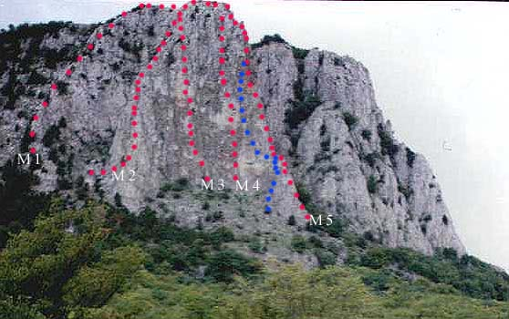

[1. Парагельмен по правому краю Западной части массива и контрфорсу](http://mountain.ru/world_mounts/crimea/paragelmen/1999/par/par.shtml#1) 1Б, II

[2. Парагельмен по левому контрфорсу центральной стены (ЮЗ ребро)](http://mountain.ru/world_mounts/crimea/paragelmen/1999/par/par.shtml#2) 2A, III, A1

[3. Парагельмен по Центру стены и ЮЗ ребру](http://mountain.ru/world_mounts/crimea/paragelmen/1999/par/par.shtml#3) 3Б, V, A1

[4. Парагельмен по правому краю стены](http://mountain.ru/world_mounts/crimea/paragelmen/1999/par/par.shtml#4) 4Б

[5. Парагельмен по правому контрфорсу центральной стены (ЮВ ребру)](http://mountain.ru/world_mounts/crimea/paragelmen/1999/par/par.shtml#5) 2Б

[вариант: Парагельмен по ЮВ ребру и Центру стены](http://mountain.ru/world_mounts/crimea/paragelmen/1999/par/par.shtml#V) 3Б, V  
    
    
**Маршрут 5**   
**2Б**

Маршрут проходит по правому (ЮВ) контрфорсу центральной стены Парагельмена. Существуют два варианта начала маршрута: или от основания контрфорса (60 м), или по щелям правой части стены (40 м). Оба варианта выводят на плечо - большую горизонтальную полку - R1.

С плеча 5 - 10 метров по правой стороне контрфорса и небольшой стенке подойти под карниз, который проходится в правой части. Далее двигаться по внутреннему углу до маленькой узкой полки со шлямбуром - R2. От полки двигаться к камину с пробкой, станция за ним на полке.

По системе щелей, углов, небольших трудных стенок выход на предвершинную башню. С нее через провал (!) 60 м до яйлы. Маршрут немного сильнее, чем по левому контрфорсу.

Время прохождения : 2-3 часа

Снаряжение : закладки, 5-8 оттяжек, петли для блокировки крючьев.